АДМИНИСТРАЦИЯ КАРАСЕВСКОГО СЕЛЬСОВЕТА
ЧЕРЕПАНОВСКОГО РАЙОНА НОВОСИБИРСКОЙ ОБЛАСТИ

ПОСТАНОВЛЕНИЕ

от 28.12.2023 г. № 140

Об утверждении схемы размещения знаков безопасности людей на водных объектах в местах возможного несанкционированного выезда транспортных средств и местах выхода людей на лёд водных объектов в Карасевском сельсовете Черепановского района Новосибирской области

В целях качественного осуществления мероприятий по обеспечению безопасности людей на водных объектах, охране их жизни и здоровья, недопущения гибели и травматизма на водных объектах в Карасевском сельсовете Черепановского района Новосибирской области и выполнения требований Правил охраны жизни людей на водных объектах в Новосибирской области, утвержденных постановлением Правительства Новосибирской области от 10.11.2014 года № 445-п «Об утверждении Правил охраны жизни людей на водных объектах в Новосибирской области», Администрация Карасевского сельсовета Черепановского района Новосибирской области

ПОСТАНОВЛЯЕТ:

1.Утвердить схему размещения знаков безопасности людей на водных

объектах средств и
в местах возможного несанкционированного выезда транспортных
местахвыхода людей на лед водных объектов в Карасевском сельсовете

Черепановского района Новосибирской области по состоянию на 1 января 2024 года (Приложение);
2.Опубликовать настоящее постановление в периодическом печатном издании «Карасевский вестник» и разместить на официальном сайте администрации Карасевского сельсовета Черепановского района Новосибирской области.

Глава Карасевского сельсовета
Черепановского района
Новосибирской области Е.Е.Рогалева

Голощапова Т.А.
63-280
Приложение
к постановлению Администрации
Карасевского сельсовета
Черепановского района
Новосибирской области
от 28.12.2023 г. № 140

Схема размещения знаков безопасности в местах возможного несанкционированного выезда транспортных средств и местах выхода людей на лёд на территории Карасевского сельсовета Черепановского района Новосибирской области
по состоянию на 01 января 2024
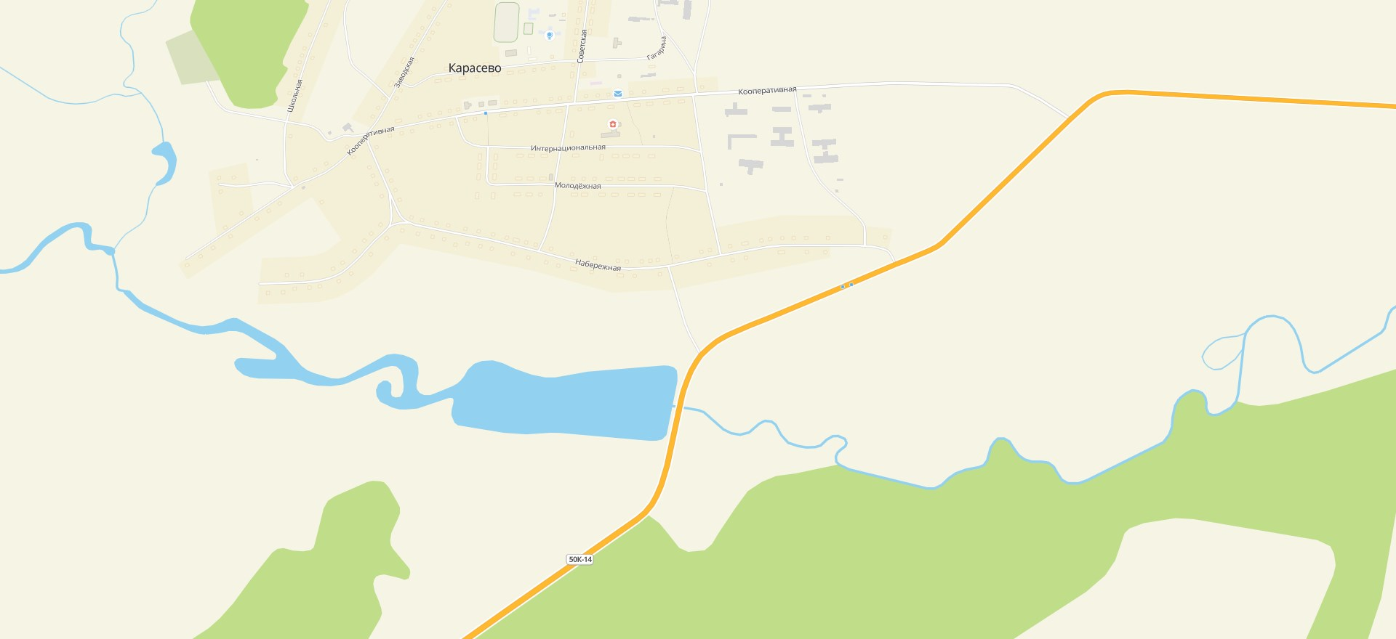

1

Условные обозначения
1
Запрещающий знак «Выход (выезд) на лёд запрещен»

